«Санкт-Петербургский государственный электротехнический университет «ЛЭТИ» им. В.И.Ульянова (Ленина)»
СПбГЭТУ «ЛЭТИ»

Кафедра вычислительной техники

Отчет по по лабораторной работе №8 по дисциплине
«Организация процессов и программирование в среде Linux»
Тема: «ВЗАИМОДЕЙСТВИЕ ПРОЦЕССОВ НА ОСНОВЕ СООБЩЕНИЙ»

Студент гр.8306 |  | Слепов А.Э.
Преподаватель |  | Разумовский Г.В.

Санкт-Петербург
2021
Цель работы
Знакомство с механизмом обмена сообщениями и системными вызовами приема и передачи сообщений.
Задание
1. Написать три программы, выполняющиеся параллельно и читающие один и тот же файл. Программа, которая хочет прочитать файл, должна передать другим программам запрос на разрешение операции и ожидать их ответа. Эти запросы программы передают через одну очередь сообщений. Ответы каждая программа должна принимать в свою локальную очередь. В запросе указываются: номер программы, которой посылается запрос, идентификатор очереди, куда надо передать ответ, и время посылки запроса. Начать выполнять операцию чтения файла программе разрешается только при условии получения ответов от двух других программ. Каждая программа перед отображением файла на экране должна вывести следующую информацию: номер программы и времена ответов, полученных от других программ. Программа, которая получила запрос от другой программы, должна реагировать следующим образом: • если программа прочитала файл, то сразу передается ответ, который должен содержать номер отвечающей программы и время ответа; • если файл не читался, то ответ передается только при условии, что время посылки запроса в сообщении меньше, чем время запроса на чтение у данной программы. Запросы, на которые ответы не были переданы, должны быть запомнены и после чтения файла обслужены.
2. Откомпилировать 3 программы и запустить их несколько раз на разных терминалах в различной последовательности

Порядок выполнения работы
В работе запускаются 3 программы, которые обмениваются сообщениями для синхронизации операции с чтением файла. Все программы посылают свои запросы на чтение в общую очередь сообщений. Затем программы проверяют наличие в глобальной очереди запросов на чтение от других программ. Если в очереди имеются запросы с меньшим временем отправки, программа отправляет свое разрешение в личную очередь программы, которая отправила запрос раньше. Когда программа получает разрешения от двух других программ, она приступает к чтению файла. По окончании чтения файла, программа отправляет свое разрешение другим программам, которые ранее его запрашивали.
Результаты запуска программ в последовательности prog3 prog1 prog2 приведен на рисунке 1.
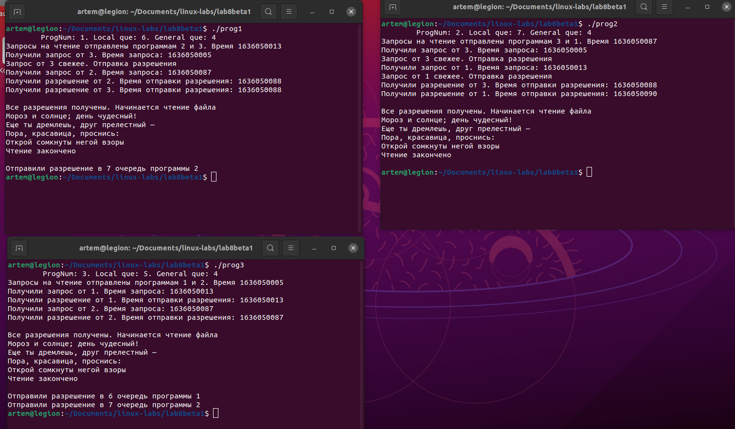
Рисунок 1. Результаты запуска в последовательности prog3 prog1 prog2
Результаты запуска программ в последовательности prog3 prog1 prog2 приведен на рисунке 2.
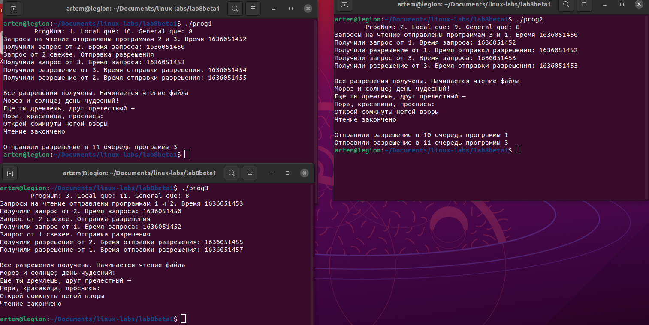
Рисунок 1. Результаты запуска в последовательности prog2 prog1 prog3
Выводы
В ходе работы были изучены механизмы обмена сообщениями и системными вызовами приема и передачи сообщений в операционной системе Ubuntu.
ПРИЛОЖЕНИЕ А
Текст программы №1
#include <stdio.h>
#include <string.h>
#include <sys/types.h>
#include <sys/ipc.h>
#include <sys/msg.h>
#include <errno.h>
#include <time.h>
#include <unistd.h>

#define QUE_KEY 123

int general_que, local_que;
int progNum = 1;

int nextNum(int shift){
if(shift == 1 && progNum == 1) return 2;
if(shift == 1 && progNum == 2) return 3;
if(shift == 1 && progNum == 3) return 1;
if(shift == 2 && progNum == 1) return 3;
if(shift == 2 && progNum == 2) return 1;
if(shift == 2 && progNum == 3) return 2;
}

typedef struct MyMessage_T {
long mtype;
int sender;
time_t time;
int response_que;
//char msg;
} MyMessage;

int main(){

char queOwner = 1;

general_que = msgget(QUE_KEY, 0606|IPC_CREAT|IPC_EXCL);
if(general_que == -1){
general_que = msgget(QUE_KEY, 0606|IPC_CREAT);
queOwner = 0;
}
local_que = msgget(IPC_PRIVATE, 0606|IPC_CREAT);

printf("\tProgNum: %d. Local que: %d. General que: %d\n", progNum, local_que, general_que);

MyMessage myRequest, recieveGlobalMsg[2], recieveLocalMsg[2], myResponse;
time_t myRequestTime = time(0);
myRequest.time = myRequestTime;
myRequest.mtype = nextNum(1);
myRequest.response_que = local_que;
myRequest.sender = progNum;
msgsnd(general_que,&myRequest,sizeof(myRequest),0);
myRequest.mtype = nextNum(2);
msgsnd(general_que,&myRequest,sizeof(myRequest),0);

printf("Запросы на чтение отправлены программам %d и %d. Время %ld\n", nextNum(1), nextNum(2), myRequestTime);

myResponse.sender = progNum;

int readPermission = 0;
int recieveLocalNum = 0, recieveGlobalNum = 0;
while(recieveLocalNum < 2){
if(msgrcv(general_que, &recieveGlobalMsg[recieveGlobalNum],
sizeof(recieveGlobalMsg[recieveGlobalNum]), progNum, IPC_NOWAIT)!=-1){
printf("Получили запрос от %d. Время запроса: %ld\n", recieveGlobalMsg[recieveGlobalNum].sender, recieveGlobalMsg[recieveGlobalNum].time);

if(recieveGlobalMsg[recieveGlobalNum].time < myRequestTime){
recieveGlobalMsg[recieveGlobalNum].time = 0;
printf("Запрос от %d свежее. Отправка разрешения\n", recieveGlobalMsg[recieveGlobalNum].sender);
myResponse.mtype = recieveGlobalMsg[recieveGlobalNum].sender;
myResponse.time = time(0);
msgsnd(recieveGlobalMsg[recieveGlobalNum].response_que, &myResponse, sizeof(myResponse),0);
}
recieveGlobalNum+=1;
}

if(msgrcv(local_que, &recieveLocalMsg[recieveLocalNum], sizeof(recieveLocalMsg[recieveLocalNum]), 0, IPC_NOWAIT)!=-1){
printf("Получили разрешение от %d. Время отправки разрешения: %ld\n", recieveLocalMsg[recieveLocalNum].sender, recieveLocalMsg[recieveLocalNum].time);
recieveLocalNum += 1;
}
//printf("recieveLocalNum: %d, recieveGlobalNum: %d\n", recieveLocalNum, recieveGlobalNum);
sleep(1);
}

printf("\nВсе разрешения получены. Начинается чтение файла\n");
FILE *inputFile = fopen("input.txt","r");
char str[32];
while(fgets(str,32,inputFile))
printf("%s",str);
fclose(inputFile);
printf("Чтение закончено\n\n");

if(recieveGlobalMsg[0].time > 0){
myResponse.mtype = recieveGlobalMsg[0].sender;
myResponse.time = time(0);
msgsnd(recieveGlobalMsg[0].response_que, &myResponse, sizeof(myResponse),0);
printf("Отправили разрешение в %d очередь программы %d\n", recieveGlobalMsg[0].response_que, recieveGlobalMsg[0].sender);
}

if(recieveGlobalMsg[1].time > 0){
myResponse.time = time(0);
myResponse.mtype = recieveGlobalMsg[1].sender;
msgsnd(recieveGlobalMsg[1].response_que, &myResponse, sizeof(myResponse),0);
printf("Отправили разрешение в %d очередь программы %d\n", recieveGlobalMsg[1].response_que, recieveGlobalMsg[1].sender);
}

if(queOwner)
msgctl(general_que,IPC_RMID,NULL);
msgctl(local_que,IPC_RMID,NULL);
return 0;
}

ПРИЛОЖЕНИЕ Б
Текст программы №2
#include <stdio.h>
#include <string.h>
#include <sys/types.h>
#include <sys/ipc.h>
#include <sys/msg.h>
#include <errno.h>
#include <time.h>
#include <unistd.h>

#define QUE_KEY 123

int general_que, local_que;
int progNum = 2;

int nextNum(int shift){
if(shift == 1 && progNum == 1) return 2;
if(shift == 1 && progNum == 2) return 3;
if(shift == 1 && progNum == 3) return 1;
if(shift == 2 && progNum == 1) return 3;
if(shift == 2 && progNum == 2) return 1;
if(shift == 2 && progNum == 3) return 2;
}

typedef struct MyMessage_T {
long mtype;
int sender;
time_t time;
int response_que;
//char msg;
} MyMessage;

int main(){

char queOwner = 1;

general_que = msgget(QUE_KEY, 0606|IPC_CREAT|IPC_EXCL);
if(general_que == -1){
general_que = msgget(QUE_KEY, 0606|IPC_CREAT);
queOwner = 0;
}
local_que = msgget(IPC_PRIVATE, 0606|IPC_CREAT);

printf("\tProgNum: %d. Local que: %d. General que: %d\n", progNum, local_que, general_que);

MyMessage myRequest, recieveGlobalMsg[2], recieveLocalMsg[2], myResponse;
time_t myRequestTime = time(0);
myRequest.time = myRequestTime;
myRequest.mtype = nextNum(1);
myRequest.response_que = local_que;
myRequest.sender = progNum;
msgsnd(general_que,&myRequest,sizeof(myRequest),0);
myRequest.mtype = nextNum(2);
msgsnd(general_que,&myRequest,sizeof(myRequest),0);

printf("Запросы на чтение отправлены программам %d и %d. Время %ld\n", nextNum(1), nextNum(2), myRequestTime);

myResponse.sender = progNum;

int readPermission = 0;
int recieveLocalNum = 0, recieveGlobalNum = 0;
while(recieveLocalNum < 2){
if(msgrcv(general_que, &recieveGlobalMsg[recieveGlobalNum],
sizeof(recieveGlobalMsg[recieveGlobalNum]), progNum, IPC_NOWAIT)!=-1){
printf("Получили запрос от %d. Время запроса: %ld\n", recieveGlobalMsg[recieveGlobalNum].sender, recieveGlobalMsg[recieveGlobalNum].time);

if(recieveGlobalMsg[recieveGlobalNum].time < myRequestTime){
recieveGlobalMsg[recieveGlobalNum].time = 0;
printf("Запрос от %d свежее. Отправка разрешения\n", recieveGlobalMsg[recieveGlobalNum].sender);
myResponse.mtype = recieveGlobalMsg[recieveGlobalNum].sender;
myResponse.time = time(0);
msgsnd(recieveGlobalMsg[recieveGlobalNum].response_que, &myResponse, sizeof(myResponse),0);
}
recieveGlobalNum+=1;
}

if(msgrcv(local_que, &recieveLocalMsg[recieveLocalNum], sizeof(recieveLocalMsg[recieveLocalNum]), 0, IPC_NOWAIT)!=-1){
printf("Получили разрешение от %d. Время отправки разрешения: %ld\n", recieveLocalMsg[recieveLocalNum].sender, recieveLocalMsg[recieveLocalNum].time);
recieveLocalNum += 1;
}
//printf("recieveLocalNum: %d, recieveGlobalNum: %d\n", recieveLocalNum, recieveGlobalNum);
sleep(1);
}

printf("\nВсе разрешения получены. Начинается чтение файла\n");
FILE *inputFile = fopen("input.txt","r");
char str[32];
while(fgets(str,32,inputFile))
printf("%s",str);
fclose(inputFile);
printf("Чтение закончено\n\n");

if(recieveGlobalMsg[0].time > 0){
myResponse.mtype = recieveGlobalMsg[0].sender;
myResponse.time = time(0);
msgsnd(recieveGlobalMsg[0].response_que, &myResponse, sizeof(myResponse),0);
printf("Отправили разрешение в %d очередь программы %d\n", recieveGlobalMsg[0].response_que, recieveGlobalMsg[0].sender);
}

if(recieveGlobalMsg[1].time > 0){
myResponse.time = time(0);
myResponse.mtype = recieveGlobalMsg[1].sender;
msgsnd(recieveGlobalMsg[1].response_que, &myResponse, sizeof(myResponse),0);
printf("Отправили разрешение в %d очередь программы %d\n", recieveGlobalMsg[1].response_que, recieveGlobalMsg[1].sender);
}

if(queOwner)
msgctl(general_que,IPC_RMID,NULL);
msgctl(local_que,IPC_RMID,NULL);
return 0;
}

ПРИЛОЖЕНИЕ В
Текст программы №3
#include <stdio.h>
#include <string.h>
#include <sys/types.h>
#include <sys/ipc.h>
#include <sys/msg.h>
#include <errno.h>
#include <time.h>
#include <unistd.h>

#define QUE_KEY 123

int general_que, local_que;
int progNum = 3;

int nextNum(int shift){
if(shift == 1 && progNum == 1) return 2;
if(shift == 1 && progNum == 2) return 3;
if(shift == 1 && progNum == 3) return 1;
if(shift == 2 && progNum == 1) return 3;
if(shift == 2 && progNum == 2) return 1;
if(shift == 2 && progNum == 3) return 2;
}

typedef struct MyMessage_T {
long mtype;
int sender;
time_t time;
int response_que;
//char msg;
} MyMessage;

int main(){

char queOwner = 1;

general_que = msgget(QUE_KEY, 0606|IPC_CREAT|IPC_EXCL);
if(general_que == -1){
general_que = msgget(QUE_KEY, 0606|IPC_CREAT);
queOwner = 0;
}
local_que = msgget(IPC_PRIVATE, 0606|IPC_CREAT);

printf("\tProgNum: %d. Local que: %d. General que: %d\n", progNum, local_que, general_que);

MyMessage myRequest, recieveGlobalMsg[2], recieveLocalMsg[2], myResponse;
time_t myRequestTime = time(0);
myRequest.time = myRequestTime;
myRequest.mtype = nextNum(1);
myRequest.response_que = local_que;
myRequest.sender = progNum;
msgsnd(general_que,&myRequest,sizeof(myRequest),0);
myRequest.mtype = nextNum(2);
msgsnd(general_que,&myRequest,sizeof(myRequest),0);

printf("Запросы на чтение отправлены программам %d и %d. Время %ld\n", nextNum(1), nextNum(2), myRequestTime);

myResponse.sender = progNum;

int readPermission = 0;
int recieveLocalNum = 0, recieveGlobalNum = 0;
while(recieveLocalNum < 2){
if(msgrcv(general_que, &recieveGlobalMsg[recieveGlobalNum],
sizeof(recieveGlobalMsg[recieveGlobalNum]), progNum, IPC_NOWAIT)!=-1){
printf("Получили запрос от %d. Время запроса: %ld\n", recieveGlobalMsg[recieveGlobalNum].sender, recieveGlobalMsg[recieveGlobalNum].time);

if(recieveGlobalMsg[recieveGlobalNum].time < myRequestTime){
recieveGlobalMsg[recieveGlobalNum].time = 0;
printf("Запрос от %d свежее. Отправка разрешения\n", recieveGlobalMsg[recieveGlobalNum].sender);
myResponse.mtype = recieveGlobalMsg[recieveGlobalNum].sender;
myResponse.time = time(0);
msgsnd(recieveGlobalMsg[recieveGlobalNum].response_que, &myResponse, sizeof(myResponse),0);
}
recieveGlobalNum+=1;
}

if(msgrcv(local_que, &recieveLocalMsg[recieveLocalNum], sizeof(recieveLocalMsg[recieveLocalNum]), 0, IPC_NOWAIT)!=-1){
printf("Получили разрешение от %d. Время отправки разрешения: %ld\n", recieveLocalMsg[recieveLocalNum].sender, recieveLocalMsg[recieveLocalNum].time);
recieveLocalNum += 1;
}
//printf("recieveLocalNum: %d, recieveGlobalNum: %d\n", recieveLocalNum, recieveGlobalNum);
sleep(1);
}

printf("\nВсе разрешения получены. Начинается чтение файла\n");
FILE *inputFile = fopen("input.txt","r");
char str[32];
while(fgets(str,32,inputFile))
printf("%s",str);
fclose(inputFile);
printf("Чтение закончено\n\n");

if(recieveGlobalMsg[0].time > 0){
myResponse.mtype = recieveGlobalMsg[0].sender;
myResponse.time = time(0);
msgsnd(recieveGlobalMsg[0].response_que, &myResponse, sizeof(myResponse),0);
printf("Отправили разрешение в %d очередь программы %d\n", recieveGlobalMsg[0].response_que, recieveGlobalMsg[0].sender);
}

if(recieveGlobalMsg[1].time > 0){
myResponse.time = time(0);
myResponse.mtype = recieveGlobalMsg[1].sender;
msgsnd(recieveGlobalMsg[1].response_que, &myResponse, sizeof(myResponse),0);
printf("Отправили разрешение в %d очередь программы %d\n", recieveGlobalMsg[1].response_que, recieveGlobalMsg[1].sender);
}

if(queOwner)
msgctl(general_que,IPC_RMID,NULL);
msgctl(local_que,IPC_RMID,NULL);
return 0;
}

ПРИЛОЖЕНИЕ Г
Текст скрипта для запуска всех программ
#!/bin/sh
rm 1.txt
rm 2.txt
gcc proc1.c -o proc1
gcc proc2.c -o proc2
gcc lab7.c
./a.out input.txt 1.txt 2.txt

